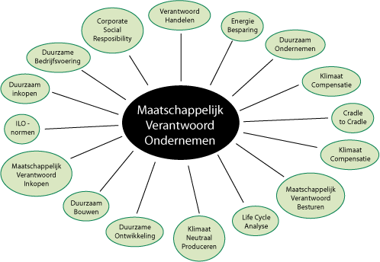Vakmanschap Is Meesterschap:

Rapportage Fontys HRM MVO- Dag

Student: Mark van de Pol

Studentnummer: 2118495

Begeleider: Carine Hermens

Datum: 05-04-2013

Titelpagina:

Product: *Vakmanschap Is Meesterschap (VIM)*

Titel product: *‘Rapportage Fontys HRM Maatschappelijke dag’*

Naam: *Mark van de Pol*

Studentnummer: *2118495*

Datum: *05-04-2013*

Voorwoord

Voor de opleiding Fontys HRM& Psychology te Tilburg dient er de afstudeeropdracht Vakmanschap Is Meesterschap (VIM) te worden gedaan. Dit houdt in dat er een innovatief HRM-instrument wordt ontwikkeld. In deze Rapportage staat beschreven hoe het product tot stand is gekomen. Een duidelijke indruk van het product staat uitgebreid beschreven in de ‘MVO-app’.

In Mei 2013 zal er door Fontys HRM & Psychology te Tilburg in samenwerking met Studievereniging Humanitas een ‘Maatschappelijke Dag’ worden georganiseerd. Deze dag houdt in dat alle studenten, docenten, directieleden en staff van de betreffende opleiding door organisaties voor een dag(deel) kunnen worden ingezet tegen betaling. De opbrengst van deze dag zal worden geschonken aan een goed doel (Bart Foundation).

Voor deze speciale dag is er een draaiboek opgesteld, waarin het Maatschappelijk Verantwoord Ondernemen (MVO) centraal staat. In deze rapportage wordt alles omtrent dit draaiboek (app) toegelicht.

Deze rapportage is geschreven met betrekking tot de opleiding HRM.

Bij deze wil ik Carine Hermens bedanken voor de begeleiding en het onderwerp voor dit product. Daarnaast wil ik Peter Santegoets van Restaurant Etenstijd bedanken die mij kon tonen hoe MVO binnen een dergelijke organisatie is verweven. Als laatste wil ik Studievereniging Humanitas bedanken voor het organiseren van de MVO-dag en mij op de hoogte te hebben gehouden van de verschillende processen.

Er zijn echter wel een paar kanttekeningen:

* **De MVO-app is fictief**
* **De MVO-Dag zou al verschillende malen gehouden worden, maar dit is nog steeds niet gebeurd. De nieuwe datum staat eind Mei 2013 gepland. Het Draaiboek kon dus nog niet getoetst worden.**

Inhoudsopgave Blz

*Voorwoord 3*

*Management Summary 6*

*1. Aanleiding voor het ontwikkelen van het draaiboek (App) 7 1.1 Aanleiding 7*

*1.2 Draaiboek 7*

*1.3 App 7*

*1.4 Taakverdeling 8*

*2. Plan van Aanpak 9*

*3. Deskresearch 10*

*3.1 Maatschappelijk Verantwoord Ondernemen 10*

*3.1.1 Soorten MVO 10*

*3.1.2 People, Planet en Profit 11*

*3.1.3 De 3P’s toegepast op Fontys 12*

*3.2 MVO toegepast binnen een bedrijf (Restaurant Etenstijd BV) 13*

*3.2.1 Restaurant Etenstijd BV 13*

*3.2.2 MVO binnen Restaurant Etenstijd BV 13*

*3.3 Enkele Visies op MVO 15*

*3.3.1 Kofi Anan 15*

*3.3.2 Ruud Lubbers 16*

*3.3.3 Bisschop Muskens 17*

*3.3.4 Dick Boer 19*

*3.3.5 MVO Nederland 21*

*3.3.6 Eigen Visie 21*

*3.3.7 Conclusie 22*

*3.4 MVO en HRM 23*

*3.4.1 People als onderdeel van HRM 23*

*3.4.2 HRM als onderdeel van MVO 23*

*3.4.3 MVO als onderdeel van HRM 24*

*3.4.4 Hoe wordt een bedrijf een Maatschappelijk Verantwoord Ondernemer? 25*

*4. De MVO-Dag 26*

*4.1 MVO in Evenementen 26*

*4.2 Waarom een MVO-dag? 26*

*4.3 Hoe ziet de dag eruit? 26*

*4.4 Hoe worden HRM en MVO deze dag gecombineerd? 27*

*5. Het Product 28*

*5.1 Voordelen App 28*

*5.2 Nadelen App 29*

*5.3 Kosten App 29*

*5.3.1 Programmeur 29*

*5.3.2 Zelf de app ontwikkelen 30*

*5.3.3 Conclusie 30*

*5.4 Hoe ziet de App eruit? 31*

*5.4.1 Pop-ups 32*

*5.4.2 Koppelingen naar verschillende social media 32*

*5.4.3 Risico 32*

*5.4.4 Het draaiboek 32*

*5.5 Toegevoegde waarde 32*

*5.5.1 Waarom geen ‘gewoon’ draaiboek (papier)? 32*

*5.5.2 Waarom een App? 33*

*Essay 35*

*Conclusies 36*

*Bronnenlijst 37*

*Bijlagen*

*Bijlage I : MVO-beleid binnen Restaurant Etenstijd*

*Bijlage II: Green-Key*

*Bijlage III:*

*Bijlage IV: Methodische Verantwoording*

Management Summary

Eind Mei 2013 wordt er vanuit Fontys HRM & Psychology in samenwerking met Studievereniging Humanitas een dag georganiseerd staat in het kader van Maatschappelijk Verantwoord Ondernemen (vanaf nu MVO genoemd). Een definitie van

Maatschappelijk Verantwoord Ondernemen is: het integreren van zorg voor mens, maatschappij en milieu in de bedrijfsvoering, op een zodanige manier dat een organisatie zowel financieel als sociaal-maatschappelijk een goed rendement oplevert (Winkler, P. (2009). *Praktijkboek Maatschappelijk Verantwoord Ondernemen: Naar een succesvol MVO-beleid.* Bussum: Coutinho.)

*MVO-Dag*

Op de dag die georganiseerd zal worden kunnen studenten, docenten, directie- en stafleden van de opleiding HRM & Psychology door bedrijven worden ingehuurd om voor hen werkzaamheden te verrichten. Hiermee wordt geld opgehaald wat ten goede komt van een goed doel. Het goede doel zal de Bart de Graaff Foundation worden, omdat de doelgroep hierbij jonge ondernemers betreft wiens leven wordt beperkt door een handicap. De organisatie van deze dag zal door Humanitas worden verzorgd.

*MVO-applicatie*

Om een leidraad te hebben voor de MVO-dag, dient er een draaiboek te worden ontwikkeld. In dit draaiboek staan verschillende processen beschreven omtrent de organisatie voorafgaande aan de dag, maar ook de organisatie op de dag zelf. Verschillende betrokken partijen zijn beschreven en alle doelen die ermee worden nagestreefd ook.

Een andere functie die het draaiboek dient te hebben is ter informatie over MVO, daarnaast kan het product als leidraad dienen voor andere partijen die ook een dergelijk evenement willen organiseren waar MVO in is betrokken. Om dit transparant en toegankelijk te maken, heb ik ervoor gekozen het draaiboek in de vorm van een (fictieve)applicatie te ontwikkelen, de MVO-applicatie. In deze applicatie kunnen alle betrokken partijen informatie vinden over de dag, MVO, HRM, Humanitas en het goede doel. Daarnaast zijn er nuttige links geplaatst en kan er makkelijk gebruik worden gemaakt van Social Media.

*MVO en HRM*

Nadat er een theoretisch kader en enkele visies zijn toegelicht met betrekking tot MVO, wordt er een link gelegd tussen MVO en HRM. Binnen MVO staan de 3P’s centraal, Planet, Profit en People. Deze laatste P staat ook centraal binnen HRM. Om MVO binnen een organisatie te implementeren is HRM nodig en MVO kan op haar beurt veel betekenen voor HRM.

*Conclusie*

De MVO-dag heeft voor alle partijen toegevoegde waarde. Het goede doel krijgt de financiele winst van de dag en studenten doen ervaring op en kunnen zich profileren. Daarnaast verkrijgen alle partijen (Fontys, Humanitas, sponsoren en andere betrokken organisaties) naamsbekendheid. De MVO-dag heeft dus voor alle partijen toegevoegde waarde.

De MVO-app kan gevuld worden met alle informatie die nodig is voor alle partijen en zal voor iedereen met een smartphone/tablet dus ten alle tijden kunnen worden geraadpleegd. Op deze manier wordt er een gestructureerde invulling gegeven aan de MVO-dag, wat ook nog eens een modernere uitstraling met zich meebrengt.

1. Aanleiding voor het ontwikkelen van het draaiboek (de applicatie)

*1.1 Aanleiding*

Fontys HRM wil in het kader van Maatschappelijk Verantwoord Ondernemen (MVO) een ‘MVO-Dag’ organiseren. Dit gebeurt in samenwerking met Studievereniging Humanitas. Op deze dag kunnen studenten, docenten, stafleden en directieleden door bedrijven worden ingehuurd tegen een bepaald tarief om werkzaamheden te verrichten binnen hun bedrijf. De opbrengst van deze dag komt ten goede aan een goed doel.

Met deze dag wordt er gesproken van een win/win situatie voor alle partijen:

* Studenten krijgen de gelegenheid om ervaring op te doen op de arbeidsmarkt
* Bedrijven krijgen de mogelijkheid kennis te maken met toekomstige spelers op de arbeidsmarkt
* Fontys HRM en Studievereniging Humanitas creëren naamsbekendheid
* Het goede doel verkrijgt een donatie en ook naamsbekendheid

*1.2 Draaiboek*

Om deze dag goed voor te bereiden dient er een draaiboek voor de dag te worden ontworpen, aangezien dit de eerste maal is dat Fontys deze dag organiseert. Bij succes van deze eerste maal, zou de dag wellicht elk jaar herhaald worden. Hier zou het draaiboek dan de leidraad voor zijn. Daarnaast zou het draaiboek ook kunnen worden gebruikt om informatie op na te slaan betreffende MVO, zodat andere organisaties iets soortgelijks zouden kunnen doen (in het kader van MVO) maar op een andere manier.

*1.3 Applicatie (app)*

Het draaiboek dient toegankelijk te zijn, en een gebruiksvoorwerp van ’deze tijd’. Omdat een groot deel van de bevolking tegenwoordig beschikt over een smartphone/tablet is er voor gekozen om het draaiboek in de vorm van een applicatie (app) te gieten. Hier wordt later op ingegaan in Hoofdstuk 4.

*1.4 Taakverdeling*

Voor de MVO-dag op Fontys HRM is er gekozen voor een structuur binnen de werkgroep die zich ermee bezig houdt (vanuit Humanitas).

Deze taakverdeling bestaat uit: - PR

* Budget
* Interne Communicatie
* Planning

De werkgroep zal zich bezig houden met alles omtrent de MVO-dag. Zo zal een belangrijk onderdeel van de dag bestaan uit planning (welke student moet naar welke plek om welke tijd om wat te doen). De studenten die zich op deze manier bezig houden met de organisatie, doen zo bovendien ervaring op met het organiseren van een evenement en verzamelen daarnaast ook bewijsmateriaal voor competenties.

Studenten zullen op deze dag voor verschillende activiteiten kunnen worden ingezet. Uiteraard zullen ze worden ingezet om werkzaamheden te verrichten bij de opdrachtgevers, maar daarnaast kunnen ze ook worden ingezet voor nevenactiviteiten zoals het callcenter op de dag zelf (bij evt. complicaties)

Betrokken Partijen met de MVO-dag zijn:

- Uitzendbureaus

- Organisaties die studenten inhuren

- Sponsors

- Fontys: studenten, directie, docenten, staf

- Humanitas

De Commissie PR houdt zich bezig met de communicatie naar bedrijven. Hierbij wordt ernaar gestreefd om dit zo persoonlijk mogelijk doen door middel van acquisitie en bedrijfsbezoeken. Op deze manier is het ook voor de HRM-studenten met en commerciële kant interessant om met de dag bezig te zijn.

Een belangrijk punt wat moest gebeuren was de keuze van het goede doel. Hier waren enkele criteria voor opgesteld: - Het moest een landelijke organisatie zijn

- Het moest jonge mensen betreffen (Humanitas is ook jong)

- Het moest iets met organisaties betreffen

Na deze drie criteria te hebben afgewogen is er de keuze gemaakt voor de Bart de Graaff Foundation. Meer informatie hierover is te vinden in het document ‘MVO-app’.

2. Plan van aanpak

Via Carine Hermens kwam de boodschap dat er een Maatschappelijke Dag zou worden ontwikkeld binnen Fontys. Voor deze dag diende er een draaiboek te worden ontwikkeld en vanwege mijn eerdere ervaring met Capita Selecta (stuurgroep) werd dit aan mij gevraagd.

Eenmaal bekend met het idee zijn er afspraken gemaakt met Richard Voddé en met Monica Datthijn die onderdelen van de dag regelt vanuit studievereniging Humanitas.

Onderdelen voor de dag die moesten worden geregeld waren:

* Het kiezen van een goed doel
* Hoe zou de organisatie van de dag (voorbereiding) eruit komen te zien
* Hoe zou de organisatie op de dag zelf eruit komen te zien
* Hoe zou de dag zelf eruit komen te zien
* Het ontwikkelen van het draaiboek

Het laatste punt was tevens mijn Vakmanschap Is Meesterschap.

Aangezien de dag in het teken staat van Maatschappelijk Verantwoord Ondernemen diende er eerst informatie te worden opgedaan betreffende het onderwerp. Door middel van een literatuurstudie (boeken, websites) en het opdoen van verschillende invalshoeken (visies) is er meer informatie betreffende het onderwerp opgedaan welke is verwerkt in deze rapportage.

Daarnaast is er informatie opgedaan over verschillende soorten Apps en de ontwikkeling daarvan, dit om te pogen het product zoveel mogelijk tot de verbeelding te laten spreken.

Voor het Plan van Aanpak betreffende het draaiboek, zie Bijlage.

3. Deskresearch

In dit hoofdstuk zal er eerst wat theoretische informatie worden toegelicht met betrekking tot MVO, waarna MVO in de praktijk zal worden bekeken bij een bedrijf (Restaurant Etenstijd BV). Hierna zullen er enkele visies worden bekeken en toegelicht.

*3.1 Maatschappelijk Verantwoord Ondernemen*

Maatschappelijk Verantwoord Ondernemen en vooral de rol daarin van Duurzaam Ondernemen wordt steeds meer nagestreefd binnen veel organisaties. Een definitie van

Maatschappelijk Verantwoord Ondernemen is: het integreren van zorg voor mens, maatschappij en milieu in de bedrijfsvoering, op een zodanige manier dat een organisatie zowel financieel als sociaal-maatschappelijk een goed rendement oplevert (Winkler, P. (2009). *Praktijkboek Maatschappelijk Verantwoord Ondernemen: Naar een succesvol MVO-beleid.* Bussum: Coutinho.).

Dat laatste punt is zeker binnen de bedrijfswereld van groot belang (wat we later ook zullen tegenkomen). Veel bedrijven zijn geïnteresseerd in MVO, maar het blijft toch een drempel omdat men denkt dat het alleen maar geld kost. Zeker in de operationele uitvoering ervan (papier met Ecolabel, Led-verlichting met dimmers, etc) kunnen de kosten oplopen. Daarom is het belangrijk voor bedrijven om zich hier goed in te verdiepen, omdat er ook winst te behalen valt met MVO (ook op financieel gebied). Dit komt later nog eens aan bod.

*3.1.1 Soorten MVO*

Er zijn verschillende soorten van MVO te onderscheiden:

MVO zit vaak in tussen liefdadigheid en duurzaam ondernemen.

Liefdadigheid is vaak eenmalig zonder er iets voor terug te willen (Esther Jacobs). Duurzaam ondernemen is MVO in meer structurele vorm en dus langer van aard.

Hetgeen wat er met de ‘MVO-Dag’ bij Fontys dus gerealiseerd wordt is liefdadigheid. Wellicht is het niet eenmalig, maar met eens per jaar kan er niet van een structuur worden gesproken.

*3.1.2 People, planet en profit*

De theorie van de ‘3 P’s’ wordt door sommige bedrijven als leidraad gebruikt voor MVO, omdat de 3 belangrijkste aspecten van het MVO erin verwerkt zitten. De 3 P’s staan voor People (mensen), Planet (planeet) en Profit (winst).

* 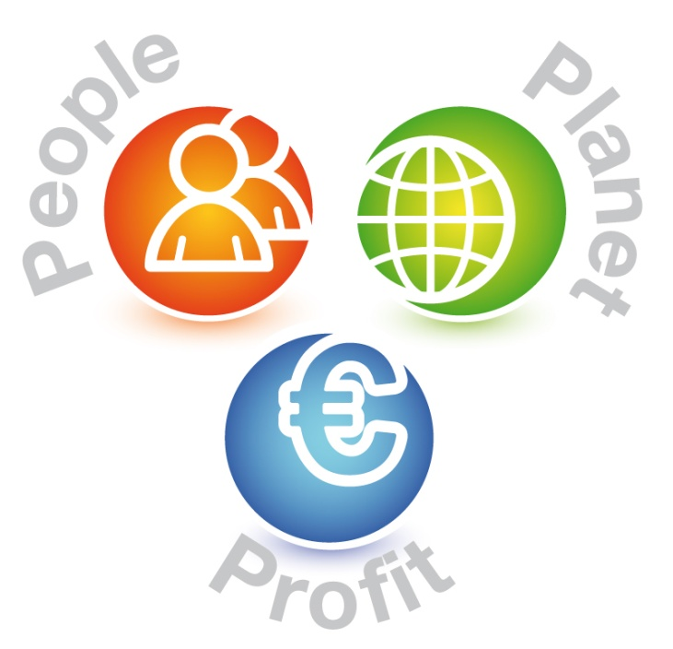People: Hierbij gaat het om de verantwoorde keuzes inzake zorg voor medewerkers (salaris, arbeidsomstandigheden, scholing, enz.). Maar het gaat ook om verantwoord beleid inzake sociaal-maatschappelijke issues (mensenrechten, kinderarbeid, fraude, enz.).
* Planet: Hierbij gaat het om de zorg voor het milieu (beheer en schonere productie). Ook op dit terrein moet een organisatie soms moeilijke keuzes maken. Wat doe je bijvoorbeeld als je een vestiging hebt in een derdewereldland, waar de milieuwetgeving veel minder streng is? Kies je voor minder schone, maar veel goedkopere productie, of houd je je aan de Nederlandse voorschriften?
* Profit: Hierbij gaat het om onder andere de financiële prestaties. Als commerciële organisatie heb je immers ook de maatschappelijke verantwoordelijkheid om winst te maken. Maar in het MVO-concept wordt winst veel breder opgevat. Winst betekent ook bevordering van werkgelegenheid, investeringen in infrastructuur, verbetering van sociaal-maatschappelijke omstandigheden, enz. Dat lijkt misschien wel erg ‘soft’ en filantropisch, maar bedrijven zien steeds meer in dat ook dat wel degelijk winst is.

Bron: Winkler, P. (2009). *Praktijkboek Maatschappelijk Verantwoord Ondernemen: Naar een succesvol MVO-beleid (p.16-17).* Bussum: Coutinho.

*3.1.3 De 3 P’s toegepast op Fontys*

Als we de 3 P’s toepassen op de ‘Maatschappelijke Dag’ van Fontys, komen we op de volgende verdeling:

* People: studenten, bedrijven, sponsoren, docenten, directie, staf, goede doel. Al deze partijen zijn betrokken bij de Maatschappelijke Dag. De dag wordt georganiseerd door de studenten, welke zich dus ook het meeste bezig zullen houden met het MVO.

De opbrengst van de dag gaat naar het goede doel (The Bart Foundation), wat vanzelfsprekend is dat dat valt onder People.

* Planet: In dit geval wordt er niets gedaan om het milieu te sparen.
* Profit: het geld gaat naar het goede doel, daarnaast wordt er werkervaring opgedaan en verkrijgen zowel Fontys als Humanitas naamsbekendheid. Er worden dus verschillende vormen van winst behaald.

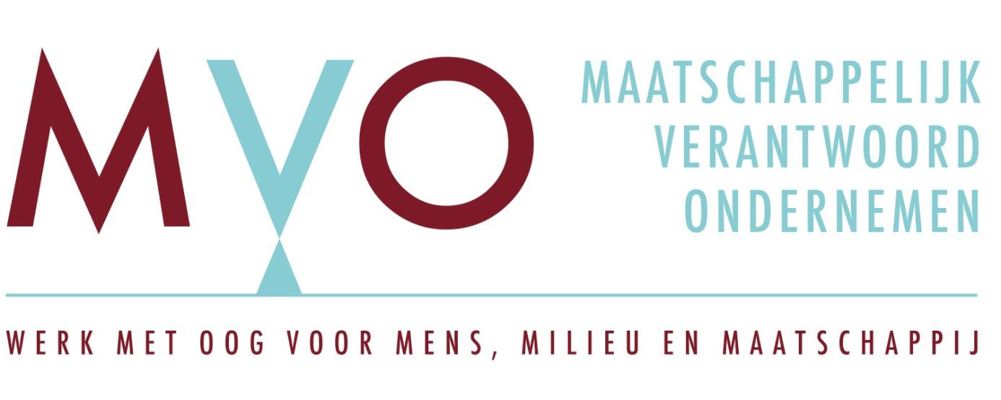

*3.2 MVO toegepast binnen een bedrijf (Restaurant Etenstijd BV)*

Om een indruk te krijgen van hoe MVO binnen een bedrijf kan worden geïntegreerd, is er een bedrijf onder de loep genomen dat al enkele jaren bezig is met MVO.

*3.2.1 Restaurant Etenstijd BV*

Restaurant Etenstijd BV is een buffetrestaurant wat op 7 april 2006 het eerst zijn deuren heeft geopend. Het is een concept van de familie Meurs, die er een formule achter hebben bedacht. De formule is dat er niet wordt betaald per couvert, maar dat men een vast bedrag betaald om een tafel 2 of 3 uur te reserveren. In deze tijd mag er gegeten en gedronken worden naar believen.

Omdat het restaurant vrij recent gebouwd is, zijn er al enkele onderdelen die maatschappelijk verantwoord zijn (vooral het Planet gedeelte). Sinds enige tijd wordt er ook meer aandacht besteed aan de People kant, vanzelfsprekend alleen als de Profit kant ook wat opleverde.

*3.2.2 MVO binnen Restaurant Etenstijd BV*

Peter Santegoets is floormanager bij Restaurant Etenstijd BV, hij neemt ook alle verantwoordelijkheden rondom MVO voor zijn rekening.

Restaurant Etenstijd BV is steeds meer bezig met MVO.

Sinds enige tijd is het mogelijk voor organisaties om in aanmerking te komen voor een certificering in het kader van Maatschappelijk Verantwoord Ondernemen (door organisaties als Green Key, zie ook Bijlage II).

Etenstijd BV is hier dus ook meer bezig. Via de handleiding van Green Key kunnen bepaalde normen worden nageleefd, waardoor het bedrijf een certificaat kan verdienen. Deze normen kunnen op verschillende gebieden worden toegepast (milieu, mensen). Wat betreft het milieu hoefde er weinig te gebeuren binnen het bedrijf, aangezien het pand recentelijk is gebouwd (2002). Op het gebied van mensen heeft Etenstijd een lunchroom opgezet waarin mensen werken met een verstandelijke beperking. De Serre ‘Voor Elkaar’ wordt dit genoemd. Een belangrijke eis voor Etenstijd om aan MVO te doen is vooral de P van profit. Etenstijd is een commerciële instelling, dus het MVO moet ook geld in het laatje brengen en zeker geen geld kosten. Etenstijd is immers geen stichting.

De keuze om daarin de lunchroom De Serre ‘Voor Elkaar’ op te richten kwam ook uit de wens om overdag gasten te kunnen ontvangen en hen van dienst te kunnen zijn. Het personeel met een verstandelijke beperking kon in de avonduren niet werken omdat het te druk zou zijn voor deze mensen om goed te functioneren. Op deze manier kon dit personeel goed geplaatst worden binnen het bedrijf en kon Etenstijd ook overdag service bieden aan haar gasten.

Op het gebied van milieu wordt er bespaard op het water (d.m.v. sensoren te gebruiken). En wordt er papier (handdoekrollen op de toiletten) gebruikt wat voorzien is van het Ecolabel.

Dit zijn ook enkele van de punten binnen de Green Key handleiding. Volgens Peter is Green Key wel enigszins een commerciële instelling. Zo geeft Green Key aan dat er brandblussers van een bepaald merk dienen te worden aangeschaft, omdat hier afbreekbare stoffen in zitten. De brandblussers die Etenstijd voorheen had, bevatten echter ook alleen maar afbreekbare stoffen. Vermoedelijk krijgt Green Key hier dus commissie voor (volgens Peter).

Volgens Peter is de Profit een belangrijke P in het MVO. Voor veel organisaties wordt MVO gezien als iets wat geld kost, dus is het belangrijk hier aandacht aan te besteden. Volgens hem is de milieukant (Planet) ook ondergeschikt aan de People+Profit. Dit vanwege het feit dat bijna niets wat tegenwoordig gemaakt wordt echt schadelijk is voor het milieu. Het ene is alleen minder schadelijk dan het andere.

*3.3 Enkele Visies op MVO*

Na kort te hebben gekeken naar wat MVO nu precies inhoudt, en naar op wat voor manier deze is verweven in een organisatie als Etenstijd BV, volgde er al kort een visie van Peter Santegoets op MVO. Dit was echter de visie van iemand die zich bezighoudt met MVO op kleinere schaal (namelijk alleen binnen Etenstijd). In deze paragraaf komen er nog meerdere visies aan bod, waarvan de meeste zijn toegespitst op MVO op grotere schaal.

*3.3.1 Kofi Anan (MVO op wereldschaal)*

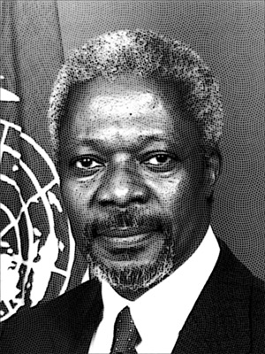Kofi A. Anan is Secretaris-Generaal van de Verenigde Naties. In een speech in 1999 tijdens het World Economic Forum in Davos, Zwitserland gaf hij zijn mening over zaken als MVO.

In deze speech geeft hij aan dat er door de mondialisering een probleem is ontstaan. De groei van de mondiale markt gaat veel harder dan die van de capaciteit van de maatschappij en politieke systemen om met die groei om te gaan. De groei kan op deze manier dus niet gestuurd worden. Deze aspecten dienen in evenwicht te zijn, omdat de situatie in onevenwicht nooit lang stand houdt, zoals ook is gebleken tijdens de Grote Depressie (grote economische crisis in de Verenigde Staten in 1873) .

Na deze economische depressie zijn er verschillende acties ondernomen om het evenwicht weer te herstellen. Zo zijn er bijvoorbeeld sociale veiligheidsnetten gecreëerd om de stabiliteit te waarborgen door economische schommelingen op te vangen.

Volgens Kofi A. Anan is er een soortgelijk instrument nodig op mondiaal niveau om de mondiale economie te ondersteunen. Hij vraagt vanuit deze insteek aan de leiders van het internationale zakenleven om een set van kernwaarden te omarmen, te steunen en in te voeren met betrekking tot de mensenrechten, arbeidsomstandigheden en het milieu.

Volgens Anan speelt MVO hierin een belangrijke rol. Er zijn volgens hem twee manieren voor:

1. Het bedrijfsleven kan landen aanmoedigen om veelzijdige organisaties de middelen te geven die nodig zijn hun werk goed te doen.

2. De organisaties kunnen actie ondernemen op hun eigen gebied. Zeker de bedrijven die veel macht hebben in veel landen over de hele wereld. Zij kunnen de standaarden hoog houden door deze toe te passen in hun eigen beleid. ‘Bedrijven hoeven niet te wachten tot elk land wetten heeft geïntroduceerd om het recht op het oprichten van vakbonden en tot collectief onderhandelen te garanderen’. Wanneer hier pro-actief wordt gehandeld, kan hier dus winst in behaald worden.

Een eerste stap hierin is het respect voor de mensenrechten. Het minste wat bedrijven hier kunnen doen is zorg dragen dat er geen kinderarbeid of dwangarbeid wordt gebruikt bij de productie en dat er in het personeelsbeleid niet gediscrimineerd wordt.

Een tweede stap die zij hierin kunnen zetten is een preventieve aanpak van milieuproblemen ondersteunen en het initiatief nemen voor een grotere verantwoordelijkheid voor het milieu. Hier hoort ook bij dat zij de ontwikkeling en verspreiding van milieuvriendelijke technologieën aanmoedigen.

Bron: Macintosh, M. & Jonker, J. (2000). *Visies op maatschappelijk verantwoord ondernemen (p. 9-12).* Assen: Van Gorcum en Comp. B.V.

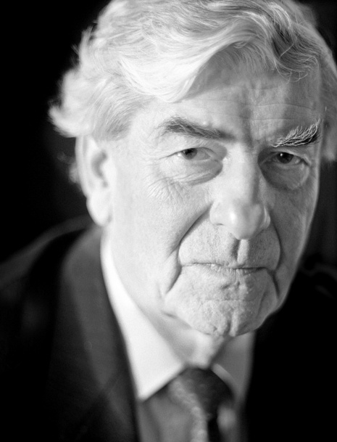*3.3.2 Ruud Lubbers (ex-premier van Nederland)*

Lubbers: ‘*In West-Europa heerst een economisch model, waar spiritualiteit allang is weggecijferd. Dat zou wel eens ons grootste gemis kunnen zijn. Wanneer wij niet meer in staat zijn ons werkelijk te bezinnen op de wereld, zullen wij in onze oude denkpatronen verstrikt blijven. Terwijl de toestand van de aarde en het milieu meer dan ooit een ander perspectief, een nieuwe grondhouding van ons vraagt’*.

Het Earth Charter, of Handvest van de Aarde, is een document dat nieuwe richtlijnen wil geven voor een dergelijke verandering van denken. In deze universele tekst zijn wereldwijd erkende waarden vastgelegd ten aanzien van duurzame ontwikkeling en een menswaardig bestaan. Ook dit Handvest is gebaseerd op de 3 P’s: People, Planet en Profit. Ruud Lubbers is één van de opstellers van het Earth Charter.

Ondernemers beginnen langzaam te ontwaken, de inhoud van het Earth Charter begint geleidelijk door te sijpelen. In de jaren 70 werd er vooral geconstateerd dat MVO geld kostte. Men had er vrede mee dat de vervuiler betaalde.

Ook een punt wat hier weer naar voren komt, is dat de focus wordt verplaatst. Voorheen was het zo dat MVO enkel geld kostte en geen geld opleverde. Het kostte meer dan het op zou leveren. Tegenwoordig begint echter steeds vaker de opvatting binnen het bedrijfsleven te komen dat MVO wel degelijk iets oplevert. En dan wordt er niet alleen gedoeld op ‘Profit’ om het milieu te besparen, maar ook dat MVO geld op kan leveren. Daarnaast is er nu de opvatting dat men niet iets hoeft te ‘laten’ om verbeteringen tot stand te laten komen, maar juist door voorwaarts te gaan en technische verbetering na te streven. In de jaren 60 werd ‘technologie’ nog gezien als een vies woord, tegenwoordig is het een middel om duurzaamheid te bereiken.

Kortom: Lubbers ziet MVO als een middel om doelen uit het Earth Charter na te streven. ‘*MVO is eigenlijk een geweldige stap in de beschaving. Het is niet langer zo dat de ondernemer vooral wil ondernemen en maatschappelijke verantwoordelijkheid ziet als iets wezensvreemds. Nee, hij verwerkt het nu in zijn hele handelen’.*

*Bron:* Lambooy, T.E. (Red.). (2006). *Een wereld te winnen: Zestien visies op Maatschappelijk Verantwoordelijk Ondernemen (p.69-79).* Deventer: Kluwer.

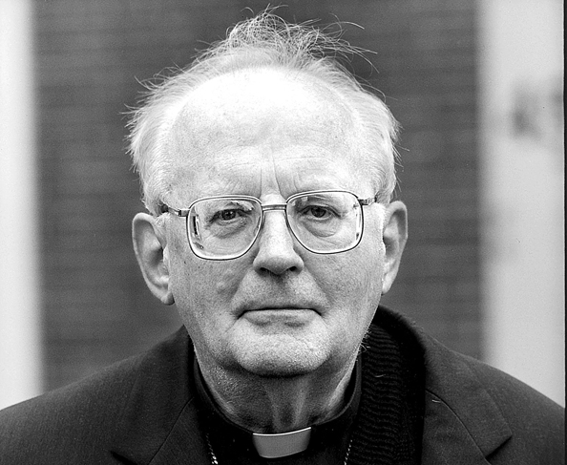*3.3.3 Bisschop Muskens (MVO vanuit een religieus perspectief)*

Bisschop Muskens van Breda heeft zich meerdere malen uitgesproken over de relatie tussen religie en MVO, en heeft hier een uitgesproken mening over. Muskens legt hier uit waarom de Katholieke Kerk aan de drie P’s een 4e P toevoegt: de P van ‘pneuma’. De pneuma staat voor de geest waarmee in een onderneming wordt gewerkt. Ook hier komt naar voren dat mensen genoeg hebben van het feit dat er alleen maar oog is voor financieel gewin en dat er meer vraag komt naar zingeving. Hier kan de kerk helpen. De kerk wijst de mensen erop dat er meer is in de wereld dan consumentisme.

Er zijn wat Musters betreft twee belangrijke aanknopingspunten tussen MVO en de leer van de kerk. Het eerste punt is het punt van ‘rentmeesterschap’. Dat houdt in dat de mens de aarde in beheer heeft, maar wel verantwoording voor zijn eigen handelen verschuldigd blijft aan God. De ondernemer dient dus rekening te houden met de verantwoordelijkheden die horen bij het rentmeesterschap. Het streven naar duurzaamheid en het schoon en veilig produceren horen daar ook bij.

Het tweede punt is de zorg voor rechtvaardigheid. Ondernemers moeten met hun hele bedrijfsvoering zien bij te dragen aan een rechtvaardige samenleving. Muskens pleit voor een sociale markteconomie, waarbij de markt zich laat leiden door het recht van de zwakken. Dat geldt zowel voor Europa als voor de derde wereld.

Hoewel MVO een krachtige ontwikkeling is, is de reikwijdte ervan in veel situaties beperkt. Zo is in Afrika de problematiek zo groot, dat daar geen onderneming tegenop kan. Daar zou eerst de internationale politiek moeten interveniëren in oorlogen en andere problemen, voordat er daar een rechtvaardige en menselijke maatschappij op kan worden gebouwd (en dus MVO kan worden ondernomen). Echter waar een onderneming positieve invloed kán uitoefenen, zijn zij dat in zijn visie verplicht om te doen.

Daarnaast dient er rekening mee gehouden te worden dat MVO een westers product is, en zal niet aansluiten op de ethiek van een land als bv. China. De Chinese economie groeit zeer explosief en steeds vaker investeert China in Afrika, op wijzen die volgens de westerse cultuur niet ethisch te noemen is. Wanneer MVO wereldwijd geïntegreerd dient te worden, moet er gestreefd worden naar één wereldethiek, hier is dus nog een lange weg te gaan.

Bron: Lambooy, T.E. (Red.). (2006). *Een wereld te winnen: Zestien visies op Maatschappelijk Verantwoordelijk Ondernemen (p.57-65).* Deventer: Kluwer.

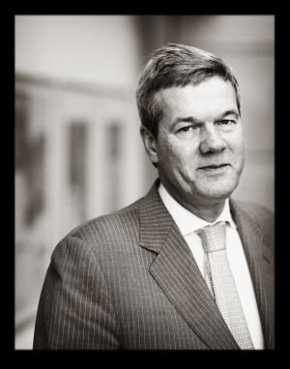*3.3.4 Dick Boer (directievoorzitter Albert Heijn)*

MVO levert op dit moment voor bedrijven geen directe extra winstgevendheid op. Dit zou voor bedrijven niet de enige motivatie moeten zijn om minder milieubelastend en meer sociaal verantwoord bezig te zijn.

Bedrijven zouden volgens Boer niet moeten wachten op sturende invloeden van buitenaf. Zij zouden zichzelf af moeten vragen: wat is ons eraan gelegen dat wij milieubewuster en socialer ondernemen? Daarnaast is het nog te makkelijk voor bedrijven om hun blik af te wenden van milieu- en sociale aspecten en het toch goed te doen in de ogen van de prijsbewuste consument.

Binnen Albert Heijn zou er meer initiatief voor MVO mogen worden getoond vanuit de consument. Om deze meer bij MVO te betrekken wordt er elke maand in Allerhande, het AH-maandblad, aandacht besteed aan MVO. Daarnaast zorgt Albert Heijn er voor dat er een ruime keuze is voor consumenten. Dat houdt in dat je klanten informeert over de verschillen die er zijn tussen vergelijkbare producten en dat je die verschillende producten ook daadwerkelijk aanbiedt. Zo liggen er naast reguliere producten, biologische producten en Fair Trade-producten.

Albert Heijn streeft ernaar dat ook de basis van de organisatie betrokken is bij MVO. Dit is echter erg lastig met meer dan honderden winkels en tienduizenden personeelsleden door het hele land. Als werkgever speelt Albert Heijn een belangrijke rol. ‘Voor de meeste werknemers zijn wij de eerste werkgever. Ze leren bij ons wat een dagelijkse structuur is, wat samenwerken betekent en we bieden hen een goede sociale omgeving’ aldus Boer. In zijn MVO-rol van werkgever voelt hij zich met name verantwoordelijk voor het informeren van het personeel over gezond, bewust en doelmatig eten en hen te waarschuwen tegen overgewicht.

In internationaal verband zou MVO nog een grotere rol spelen op bijvoorbeeld het continent Afrika. Boer: ‘Zeker voor de landbouw liggen daar mogelijkheden, dit probleem is alleen op te lossen aan de basis’. Zo worden er daar via het Ahold Sustainability Trade Program fruit voor fruitsalades verbouwd en verwerkt. Het verschuiven van land- en tuinbouwproductie naar dat soort landen zal steeds belangrijker worden, zeker omdat die producten daar horen te groeien. Op deze manier wordt er waardetoevoeging gedaan aan de lokale bevolking, in plaats van dat er alleen maar geld en kennis naartoe gestuurd wordt.

Tot slot geeft Boer nog aan dat bankiers en anderen in de financiële wereld nog onvoldoende waardering hebben voor ondernemen met een langetermijnvisie. MVO hoort op dit moment meer van bedrijven en consumenten te komen.

Bron: Lambooy, T.E. (Red.). (2006). *Een wereld te winnen: Zestien visies op Maatschappelijk Verantwoordelijk Ondernemen (p.137-148).* Deventer: Kluwer.

*3.3.5 MVO Nederland*

MVO Nederland is een landelijke kennis- en netwerkorganisatie die zich toespitst op het gebied van Maatschappelijk Verantwoord Ondernemen. MVO Nederland bouwt aan een bedrijvennetwerk op dit gebied en inspireert en motiveert daarnaast organisaties om deel te gaan nemen aan MVO. De visie van MVO Nederland luidt:

*‘MVO is een kans om de marktpositie te versterken, daarnaast draagt het bij aan een gezonde nationale economie en samenleving. Door maatschappelijk verantwoord te ondernemen vertalen bedrijven grote maatschappelijke vraagstukken (People en Planet) in oplossingen en producten, waarmee zij geld kunnen verdienen (Profit). MVO is een kans en versterkt zo de business case (zakelijke afweging)’.*

*‘Door de opwarming van de aarde, uitstoot van CO2, 1 miljard mensen die aan obesitas lijden etc. neemt de urgentie van een duurzame en meer sociale economie met de dag toe.*

*Ondernemers krijgen in hun bedrijfsvoering te maken met diverse maatschappelijke uitdagingen, zoals duurdere grondstoffen en een tekort aan arbeidskrachten door de vergrijzing. Door MVO –zoals klimaatneutraal ondernemen en modern werkgeverschap- laten ondernemers zien dat zij inspelen op actuele marktkansen’.*

Bron: <http://www.mvonederland.nl/content/pagina/visie>

*3.3.6 Eigen Visie*

MVO is de laatste jaren sterk in opkomst, zo blijkt ook uit de visies die net zijn weergegeven. Waar voorheen de opvatting was dat MVO alleen maar geld zou kosten, wordt er nu steeds meer de gedachte gedeeld dat MVO ook geld op kan leveren. Echter blijft het kostenplaatje nog steeds een obstakel.

Naar mijn mening is MVO een goed initiatief, we kunnen er allemaal beter van worden en er samen voor zorgen dat de wereld beter wordt. Echter dient er wel rekening gehouden te worden met (zoals ook eerder genoemd bij de visie van Bisschop Muskens) cultuurverschillen. MVO is een initiatief wat vanuit de westerse samenleving komt en in onze samenleving hebben we bepaalde normen en waarden en daar sluit MVO keurig bij aan. Echter in andere culturen kan men hier heel anders over denken en heeft men haar eigen opvattingen over wat juist en onjuist is. Wanneer MVO wereldbreed zou worden getrokken, zou dit wel eens strubbelingen op kunnen leveren.

Wat er in bovenstaande visies voornamelijk wordt geschetst, is MVO op grootschalige basis. Ik vind echter dat MVO op kleine schaal net zo belangrijk is, te beginnen bij het individu. Elk persoon kan een keertje vaker de fiets pakken of een paar minuutjes eerder onder de douche vandaan komen. Daarnaast zijn er tegenwoordig ook tal van opties om vrijwilligerswerk te doen om de samenleving bij te staan. Dit hoeft niet eens bij een vrijwilligersorganisatie te zijn, maar kan bijvoorbeeld ook bij de sportvereniging waar de persoon zelf sport. Wanneer iedereen dit voor zich zou doen, zou de gehele samenleving er al profijt bij hebben.

Een laatste puntje wat ik aan wil kaarten, is het kostenplaatje. Organisaties kunnen op vele manieren aandragen aan MVO, zonder dat het veel extra kosten met zich mee zou brengen. Echter is hier vaak geen onderzoek naar gedaan, omdat er nog steeds vaak de opvatting hangt, dat MVO tot extra kosten leidt. Bijvoorbeeld de loonstroken van alle werknemers per mail versturen in plaats van per post. Op deze manier wordt er werk bespaard (alle adressen schrijven/printen en enveloppen dichtvouwen) en ook nog eens papier. Naar mijn mening mogen organisaties dus meer actie ondernemen om te kijken of er iets aan MVO kan worden gedaan.

*3.3.7 Conclusie*

Het Economische model heeft nog steeds de overhand in de westerse wereld. In verschillende visies komt naar voren dat er meer aandacht besteed dient te worden aan een menswaardig bestaan (Lubbers) en dat in plaats van het financiële plaatje, zingeving meer op de voorgrond dient te komen (Muskens). Echter er dient wel actie ondernomen te worden, wegens verschillende factoren die een negatief effect hebben op de aarde en de maatschappij (MVO Nederland)

Wereldwijd is men al op de goede weg, zo is het Earth Charter opgesteld, waar universele waarden zijn vastgelegd voor een duurzame samenleving en een menswaardig bestaan (Lubbers). Volgens Anan was hier behoefte aan en hij riep dan ook alle leiders van het internationale zakenleven op om een set van kernwaarden te omarmen, te steunen en in te voeren met betrekking tot de mensenrechten, arbeidsomstandigheden en het milieu. Hier is dus al een eerste stap in gezet.

Het Earth Charter is gebaseerd op de 3P’s, hier voegt Muskens een 4e P aan toe: Pneuma. Ook hier komt de zingeving weer terug, die een belangrijkere rol zou mogen spelen t.o.v. het financiële plaatje.

Een tegenstrijdigheid binnen de verschillende visies is het internationale aspect. De één ziet hier mogelijkheden (Boer), de ander ziet hier beperkingen wegens cultuurverschillen (Muskens). Wil MVO een belangrijkere staat van dienst krijgen, dan dient dit echter wel wereldbreed gedragen te worden.

Een laatste punt wat blijkt is dat ook op kleine schaal steeds meer actie wordt ondernomen op het gebied van MVO. Zo worden mensen bewust gemaakt binnen hun werkomgeving van gezondere voeding (Boer).

Kortom: MVO krijgt een steeds prominentere rol in de samenleving. Zowel op individueel als op internationaal niveau worden er stappen ondernomen, maar hier kunnen zich nog wel problemen voordoen i.v.m. cultuurverschillen. Ook internationaal staan de 3P’s centraal. Organisaties zouden proactiever bezig mogen zijn met MVO. Tenslotte beginnen andere factoren een steeds belangrijkere rol ten opzichte van de financiële factor.

*3.4 MVO en HRM*

In deze rapportage staat tot dusver MVO centraal, maar wat heeft het met HRM te maken buiten dat er een MVO-dag op de opleiding HRM & Psychology wordt georganiseerd?

Om te kijken naar wat deze twee aspecten met elkaar te maken, dient er uiteraard gekeken worden naar organisaties, aangezien beide hier een grote rol kunnen vervullen op het gebied van bedrijfsvoering. Maar hoe hangen ze samen?

*3.4.1 People als onderdeel van HRM*

Samenhangende aandacht voor de 3P’s (People, Planet en Profit) is van cruciaal belang. Hierbij is People uiteraard onderwerp van HRM. Naast de groene winst die er wordt gemaakt weegt ook de sociale winst mee. Dit is een simpel deel van MVO, hier kan iedere werkgever mee aan de slag, aangezien iedere werkgever personeel in dienst heeft. Dit betekent dat de werkgever investeert in de ontwikkeling, vitaliteit en loyaliteit van zijn personeel.

Dit idee van MVO komt dus overeen met de opvatting die achter HRM schuilt: werknemers zijn niet de kosten maar de baten (Resources) van een onderneming. Op deze manier is HRM dus een onderdeel van MVO.

*3.4.2 HRM als onderdeel van MVO*

MVO en HRM delen de opvatting dat personeel een belangrijke bron is voor de organisatie. Beide zijn zij bezig met de vragen hoe personeel te vinden, werven, verbeteren en vasthouden.

Daarom dient er ook met personeel duurzaam om te worden gegaan. Wanneer een werknemer ‘op’ is, is de bron (Resource) ook ‘op’. Als een werknemer eenmaal ontslag neemt, neemt hij alle investeringen in zijn ontwikkeling met zich mee.

Wanneer de werkgever aandacht en energie steekt in Profit en Planet, zal ‘People’ hier ook van profiteren. Personeel is eerder geneigd te kiezen voor een werkgever die zich bezig houdt met MVO en zal productiever en langer bij deze werkgever werken. Een ‘groene’ werkgever wordt gezien als goede werkgever.

*Bron:* [*http://www.ravestein-zwart.nl/blog/6/254-mvo-biedt-kansen-op-hr-gebied-deel-1.html*](http://www.ravestein-zwart.nl/blog/6/254-mvo-biedt-kansen-op-hr-gebied-deel-1.html)

*3.4.3 MVO als onderdeel van HRM:*

Om een MVO cultuur te krijgen, moet dit uiteraard worden opgebouwd vanuit HRM.

Vanuit HRM dient de MVO-bedrijfscultuur opgebouwd te worden en hierbij dient rekening gehouden te worden met hoe hier de medewerkers bij te betrekken en hoe hen MVO kennis gedrag en vaardigheden aan te leren. Daarbovenop komt de vraag hoe de MVO-prestaties beloond dienen te worden.

Om een MVO-bedrijfscultuur te krijgen, dient MVO in verschillende HRM-domeinen te zijn verweven zoals:

- Recruitment (Hoe werft, selecteert en neemt een bedrijf personeel aan met de MVO-factor meegenomen?)

- Talent en Loopbaanontwikkeling (Hoe leidt het bedrijf zijn personeel op in het kader van MVO?)

- Performance Management (Hoe worden MVO-prestaties beloond?)

- Arbeidsvoorwaarden (Het verwerken van MVO-aspecten in arbeidsovereenkomsten)

- Arbeidsverhoudingen (Hoe en in welke mate veranderen arbeidsverhoudingen wanneer MVO wordt geïmplementeerd?)

- Medezeggenschap (Hoe wordt MVO geïmplementeerd m.b.t. medezeggenschap?)

- Organisatieontwikkeling (Welke ontwikkelingen binnen de organisatie brengt MVO met zich mee?)

- Verandermanagement (Welke concrete veranderingen brengt de implementatie van MVO met zich mee?)

- Arbo (Wat verandert er in de Arbo wanneer MVO wordt geïmplementeerd?)

*Bron:* [*http://www.slideshare.net/alhoupart/po-de-sleutel-tot-mvo*](http://www.slideshare.net/alhoupart/po-de-sleutel-tot-mvo)

*3.4.4 Hoe wordt een bedrijf een Maatschappelijk Verantwoord Ondernemer?*

Het management moet geloofwaardig zijn, de basis moet goed geregeld zijn om van de medewerkers het respect en vertrouwen te verdienen. Er dient een goede balans te zijn tussen werk en privé, een goede afstemming te zijn van taken en bevoegdheden en een passende opleiding, voorwaarden voor het krijgen en houden van tevreden werknemers. De werkgever moet dienen als rolmodel, dus het management dient te kunnen worden aangesproken op de geloofwaardigheid. Hiervoor is een toegankelijke, effectieve communicatie vereist. Goed voorbeeld doet immers goed volgen. De zaken intern moeten dus eerst goed op orde zijn om aan MVO te beginnen.

*Bron:* [*http://ondernemersontbijtgroenehart.nl/blog/mvo-en-hrm-alles-draait-om-evenwicht/*](http://ondernemersontbijtgroenehart.nl/blog/mvo-en-hrm-alles-draait-om-evenwicht/)

4. De MVO-Dag

In voorgaand hoofdstuk is er een theoretisch kader geschetst omtrent MVO en zijn er verschillende visies op het gebied van dit onderwerp. In dit hoofdstuk is echter voornamelijk de beleidsmatige kant van MVO genoemd, en weinig tot niets m.b.t. evenementen zoals de MVO-dag die in mei 2013 georganiseerd gaat worden.

*4.1 MVO in Evenementen*

MVO die verwerkt is in het beleid van een organisatie heeft een hele andere vorm dan MVO waar aandacht aan wordt besteed tijdens een evenement. Zeker tijdens het betreffende evenement, aangezien dit vooralsnog een eenmalige dag is. Er is nog niks vastgelegd, dus alles omtrent MVO moet nog uitgezocht worden en verweven worden in de dag.

Om maatschappelijk verantwoorde aspecten in een evenement te verwerken is er de zogenaamde Green Events lijst gemaakt (zie Bijlage III). In deze lijst komen onderdelen naar voren als voorbereiding, vervoer, accommodatie en catering.

*4.2 Waarom een MVO-dag?*

Fontys HRM heeft in samenspraak met Studievereniging Humanitas gekozen voor een MVO-dag om zo verschillende doelen tegelijk te realiseren. Op deze manier nemen alle betrokken vanuit Fontys kennis van het fenomeen MVO en leren zij wat het inhoudt. De studenten doen op deze manier werkervaring op bij diverse bedrijven en laten het visitekaartje van Fontys HRM achter. Het goede doel (in dit geval de Bart de Graaff Foundation) heeft natuurlijk het meeste baat bij de actie aangezien zij zowel een financieel als promotioneel voordeel heeft. Bovendien verkrijgen Fontys HRM, Humanitas en alle betrokken bedrijven op deze manier naamsbekendheid.

*4.3 Hoe ziet de dag eruit?*

Bedrijven kunnen voor een dag(deel) studenten, docenten, directie- en stafleden inhuren om voor hen werk te verrichten. ‘s Ochtends verzamelen alle ‘werknemers’, waarna zij vervolgens per busje zullen vertrekken naar de betreffende bedrijven die hen hebben ingehuurd. Aan het einde van de dag zal er nog een borrel plaatsvinden om de dag op een leuke manier af te sluiten. Voor een gedetailleerdere weergave van de dag, zie de MVO-dag app.

Op een andere datum zal er nog een cheque-uitreiking plaatsvinden waarbij al het geld dat is opgehaald met de actie officieel zal worden overgedragen aan het goede doel.

*4.4 Hoe worden HRM en MVO deze dag gecombineerd?*

Ten eerste functioneren alle deelnemers als ‘werknemers’ binnen de organisatie waar ze naar uitgezonden worden en ervaren op deze manier hoe het eraan toe gaat binnen een organisatie. Ze krijgen te maken met de werkzaamheden en proeven de sfeer.

Niet alleen worden zij uitgezonden als zijnde ‘student HRM’, maar ze zijn ook daadwerkelijk werknemer van de organisatie op dat moment. Op deze manier is er dus een dubbele klik met HRM. Tijdens de werkzaamheden en nadien op de borrel is er daarnaast de mogelijkheid om te netwerken.

Ten tweede zijn de studenten ‘werknemers’ die onder leiding staan van de organisatie van de MVO-dag en dienen zij werkzaamheden te verrichten. Hierbij is van belang een heldere, transparante manier van communiceren te hebben (zeker omdat het de eerste keer is dat de dag wordt gehouden en niemand dus weet hoe de dag zou moeten verlopen). Er is hier dus sprake van leiderschap vanuit de organisatie van de MVO-dag.

Zoals eerder genoemd zal de financiële winst van de dag naar een goed doel gaan. Op deze manier wordt er dus al MVO gerealiseerd. Daarnaast doen zij ook ‘sociale winst’ op, door de cultuur en werkzaamheden te ervaren in een onbekende organisatie. Zelf krijgen de medewerkers geen geld voor deze dag, dus zij verrichten vrijwilligerswerk, wat ook weer bijdraagt aan MVO. Daarnaast worden alle betrokken partijen op deze manier bewust gemaakt van MVO.

5. Het Product

Het product dient een innovatief HRM-instrument te zijn. In het kader van de organisatie van de MVO-dag dient er een draaiboek ontworpen te worden om de processen vast te leggen en daarnaast alle relevante informatie te documenteren. Mocht er in de toekomst ooit een soortgelijke dag georganiseerd worden, dan is er een houvast in de vorm van een draaiboek.

Om dit draaiboek ‘innovatief’ te maken heb ik ervoor gekozen het draaiboek te ontwikkelen in de vorm van een (fictieve) applicatie (app) voor smartphones en tablets.

De app zal de functionaliteit hebben om alles betreffende de MVO-dag te kunnen volgen. Er zal via de app bekend worden gemaakt wanneer welke studenten bij welk bedrijf aanwezig dienen te zijn. Daarnaast kunnen er voor de organisator pop-ups komen gedurende de hele dag, waarin wordt aangegeven op welk tijdstip er welke handelingen dienen te worden verricht. Voor de andere partijen kan er gewoon informatie op worden gevraagd via de app.

Hieronder worden enkele voordelen en nadelen van een app weergegeven:

*5.1 Voordelen applicatie*

Er zijn verschillende voordelen aan te noemen van een app:

- De meeste mensen hebben een smartphone/tablet tegenwoordig. Het is een trend/hype om overal bereikbaar te zijn op zoveel mogelijk manieren.

- Via een app wordt het draaiboek interactiever.

- Een app is toegankelijk voor iedereen, alle partijen kunnen de app raadplegen.

- Er kunnen dingen geregeld worden via de app, of er kan (via ping, whatsapp) terugverwezen worden naar de betreffende app.

- Via verschillende links in de app naar (mobiele) websites kan er veel informatie worden verschaft, ook is het mogelijk om snelkoppelingen te maken naar verschillende social media.

- Door een app te gebruiken, wordt er geen gebruik van papier, wat op haar beurt weer past bij MVO (besparing papier en dus van bomen).

*5.2 Nadelen applicatie*

- Er zijn verschillende apps voor verschillende apparatuur/bestuurssystemen (I-phone, I-pad, Android, Blackberry)

- Kost geld om te ontwikkelen (voor verschillende bestuurssystemen moeten er dus ook meerdere soorten apps worden ontwikkelend, waardoor het dus meer geld gaat kosten).

- Kost ook vaak geld om de app te verkrijgen

- Kost ook geld om de app in een ‘app-store’ te laten plaatsen.

- Zonder internet is de app nutteloos

*5.3 Kosten App*

Afhankelijk van de grootte en de functionaliteit van de app kan er een programmeur worden ingeschakeld. Echter zijn er tegenwoordig ook apps waarmee apps kunnen worden gebouwd.

*5.3.1 Programmeur*

Om een app te laten ontwikkelen bij een programmeur zijn er verschillende facetten van belang. Naar aanleiding van deze facetten wordt de prijs bepaald.

Enkele belangrijke punten om op te letten bij de ontwikkeling van een App zijn:

- Soort platform: - iOS (iPhone)

- Android

- Windows Phone

- Symbian

- Blackberry OS

- Wat wil de klant met de app bereiken en wat moet de app kunnen doen?

De programmeur denkt vaak mee over wat mogelijk is om deze wensen in de app toe te passen. Een programmeur als Blueprint Software gaat als volgt te werk:

Er wordt een *Functioneel Ontwerp (FO)* gemaakt. In dit FO wordt beschreven hoe de app functioneel gaat werken. Wanneer dit FO klaar is staat de complete werking van de app op papier. Zo is het voor beide partijen duidelijk hoe de app gaat werken en wat de app gaat doen. Als de FO akkoord is, wordt de *Ontwikkeling* in gang gezet, de app wordt ontwikkeld voor de gewenste platformen. Hierna komen er twee *Testfasen* *(Alpha en Beta)* aan bod waarin de app wordt getest in verschillende omstandigheden. Ook worden alle bugs opgelost en aanvullingen en toepassingen worden gedaan.Hierna kan de app gebruikt worden, de app zal in de nodige Appstores worden gezet.

*Bron: (*[*http://www.blueprint-software.nl/#!app-ontwikkelen*](http://www.blueprint-software.nl/#!app-ontwikkelen)*)*

*5.3.2 Zelf de app ontwikkelen*

Tegenwoordig hoeft een app niet meer gebouwd te worden door de doorgewinterde programmeurs. Als men een goed idee heeft kan men met programma’s als *Mobileroadie*, *Appmkr*, *Google App Inventor* of *I App that* zelf een app ontwikkelen.

Hierin schelen de kosten echter erg veel. Bij *Mobileroadie* kan er een uitgebreide keuze gemaakt uit templates, sociale mediaconnecties en nieuwsdiensten en is erg gebruiksvriendelijk. Echter de prijs liegt er niet om: $500,- voor de setup, plus maandelijkse gebruikskosten.

*Appmkr* heeft dezelfde mogelijkheden. De app kan eenvoudig gemaakt worden, met templates, er zijn HTML mogelijkheden en ook kan er video en audio geïntegreerd worden, evenals de sociale netwerken. Ook hierbij kost het daadwerkelijk publiceren van de app in de store $500,-.

De *Google App Inventor* is gratis, maar kan alleen apps ontwikkelen voor Android. Plus het is een redelijk ingewikkeld programma, dus programmeerkennis is gewenst.

*I App That* heeft twee mogelijkheden, bij de ene kan er een gratis app worden gebouwd zonder dat hij op wordt genomen in een store. Bij de andere variant kun je betaald een app bouwen (49 dollar per jaar voor onbeperkt aantal apps). Deze app heeft een groot gebruiksgemak.

*5.3.3 Conclusie*

Afhankelijk van enkele aspecten dient er te worden gekeken wat de beste manier is om de app te ontwikkelen. Voor welk(e) platform(en) dient de app te worden ontwikkeld, moet de app in een App-store te verkrijgen en bovenal waar gaat de app voor dienen en hoe gaat hij eruitzien. Afhankelijk van deze factoren kan er worden gekeken op welke manier het bouwen van de app het beste kan worden aangepakt.

*Bron: http://deuitgeeffabriek.nl/blog/apps-maken-voor-dummies/*

*5.4 Hoe ziet de app eruit?*

De app dient ertoe om voor verschillende partijen verschillende informatie op te doen betreffende de dag. Daarnaast zal het een functie bevatten voor de organisatie om de dag zelf vlekkeloos te laten verlopen. Hieronder een weergave van wat er globaal in de app staat:

(Voor een completere weergave, zie het document ‘MVO-app’

Verschillende iconen (wanneer hierop geklikt wordt, opent er een link met meer informatie)

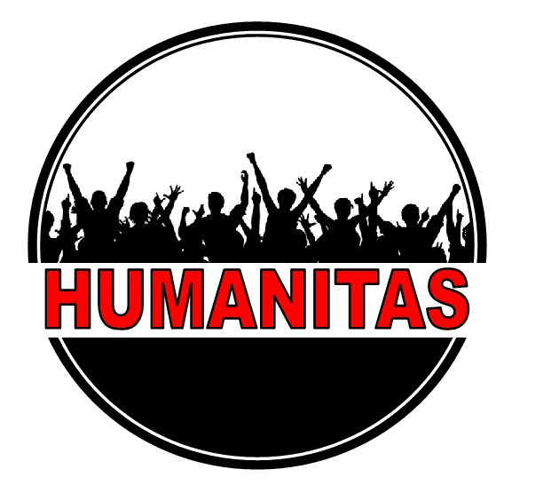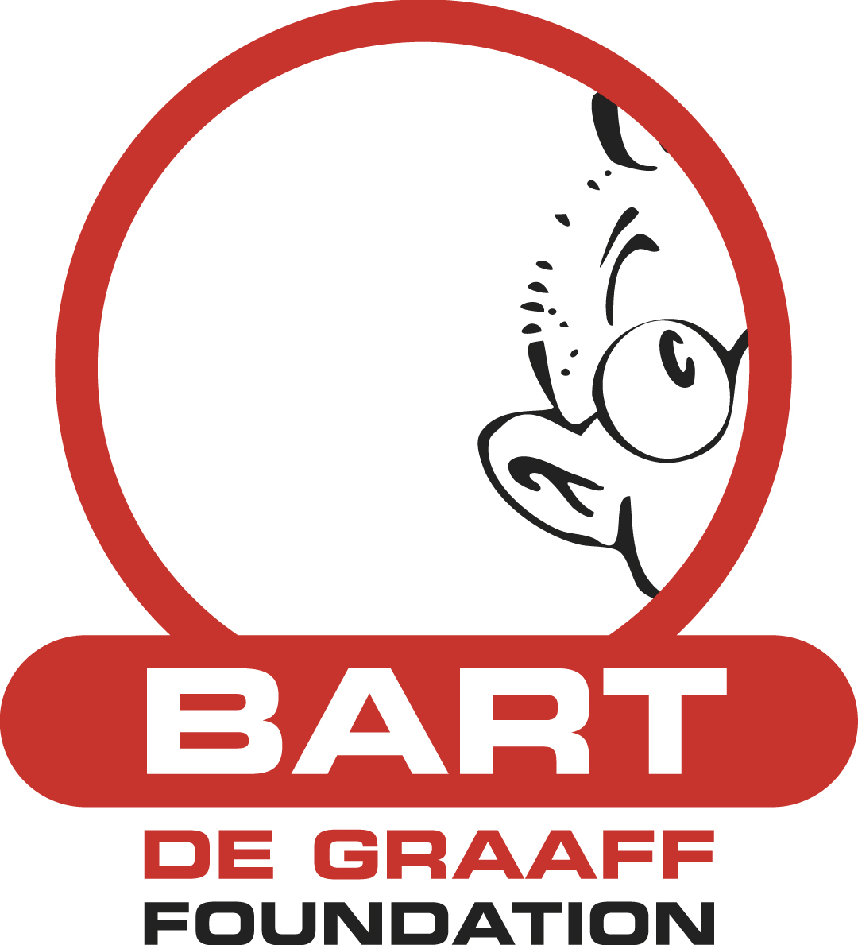

Studievereniging

Humanitas  Bart Foundation Betrokken organisaties

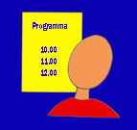

[](http://www.google.nl/imgres?hl=nl&biw=1024&bih=540&tbm=isch&tbnid=Zqw3Fjy050SLSM:&imgrefurl=http://www.ruilhandeloosterhout.nl/informatie.htm&docid=3VUCRCF0I4jc7M&imgurl=http://www.ruilhandeloosterhout.nl/images/info.png&w=400&h=400&ei=tkxUUZTUG8XbPNLigNAF&zoom=1&iact=hc&vpx=752&vpy=166&dur=2406&hovh=225&hovw=225&tx=159&ty=132&page=2&tbnh=133&tbnw=133&start=12&ndsp=22&ved=1t:429,r:21,)



Dagprogramma MVO-Dag 2013

Informatie voor

geïnteresseerden

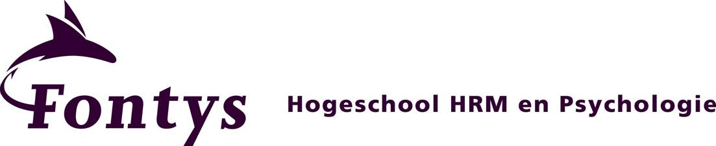

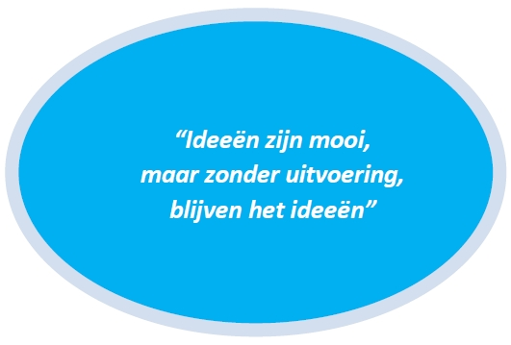



 Fontys HRM

MVO-Dag Mei 2013

[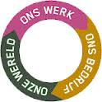](http://www.google.nl/imgres?start=220&hl=nl&biw=1024&bih=540&tbm=isch&tbnid=jTB1Wx0nQLmk9M:&imgrefurl=https://www.achmea.nl/over-achmea/MVO/Paginas/default.aspx&docid=dnKTvAgbnsByFM&imgurl=https://www.achmea.nl/Style%252520Library/achmeanl/images/content/mvo_transparant.png&w=155&h=155&ei=ckxUUbX7DYnWPdmDgaAO&zoom=1&iact=hc&vpx=2&vpy=177&dur=2891&hovh=124&hovw=124&tx=88&ty=104&page=13&tbnh=124&tbnw=124&ndsp=15&ved=1t:429,r:30,s)

MVO

[](http://www.svw27.nl/local_resources/image/content/vrijwilliger2_13107)

[](http://www.google.nl/imgres?start=96&um=1&hl=nl&biw=1024&bih=540&tbm=isch&tbnid=c4mmRVpn40Rt7M:&imgrefurl=http://www.greenzine.info/blog/626/groene-baas-is-populair&docid=xW6NtcfD7QRjHM&imgurl=http://www.greenzine.info/cache/images/ab8556402ba6302bd5659e5517c2b7b7_normal.jpg&w=650&h=642&ei=GV9UUdu1OKmk0AX12oGIBQ&zoom=1&iact=hc&vpx=333&vpy=162&dur=4438&hovh=223&hovw=226&tx=121&ty=155&page=6&tbnh=150&tbnw=152&ndsp=21&ved=1t:429,r:3,s:1)

Organisatie Voor alle

MVO-dag vrijwilligers

HRM en MVO

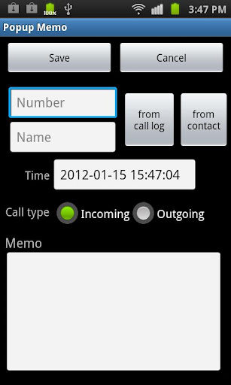*5.4.1 Pop-ups*

Voor de organisatie zal er op de dag zal elke keer een pop-up verschijnen wanneer er iets dient te gebeuren. Ook staan alle acties erbij die ondernomen dienen te worden en door wie deze verricht worden.

*5.4.2 Koppelingen naar verschillende social media*

Via Twitter en Facebook kunnen alle voorbereidingen worden gevolgd omtrent de dag en ook de dag zelf. Via Linkedin kunnen de organisaties informatie opdoen over de dag.

*5.4.3 Risico*

Het is erg aanlokkelijk om te werken met social media bij een dergelijke App, maar er hangt ook een risico aan vast. De social media dienen goed bijgehouden te worden door een beheerder. Alle informatie dient up-to-date te zijn en er dient te worden bijgehouden wat voor reacties (via Facebook en Twitter) er worden geplaatst. Het implementeren van dergelijke toevoegingen van social media brengt dus extra werk en verantwoordelijkheid met zich mee.

*5.4.4 Het draaiboek*

Het draaiboek zelf is uiteraard ook te lezen via de app. In de app is er een icoon waar organisaties meer informatie kunnen vinden over de dag en de organisatie ervan. Er is in de app informatie te vinden over alle betrokken partijen en uiteraard wordt MVO uitgebreid toegelicht. Zodat ook de app voor de deelnemende organisaties van toegevoegde waarde is.

*5.5 Toegevoegde waarde gebruik app*

Waarom is er in dit geval voor een app gekozen en wat voor toegevoegde waarde heeft deze in vergelijking met een papieren draaiboek en t.o.v. HRM?

*5.5.1 Waarom geen ‘gewoon’ draaiboek (papier)?*

Door een gewoon draaiboek te ontwikkelen is het draaiboek niet voor iedereen toegankelijk, slechts alleen voor de organisatie van de dag (Humanitas). Daarbij leven we in een elektronisch tijdperk, dus een papieren draaiboek heeft een ouderwetse uitstraling. Een dergelijk draaiboek kan dynamischer worden gemaakt door het interactief te maken er meerdere mogelijkheden aan te koppelen. Daarnaast kost een draaiboek papier, wat op haar beurt betekent dat er bomen voor zijn gekapt. Dit is dus niet Maatschappelijk Verantwoord.

*5.5.2 Waarom een app?*

Met het schrijven van een draaiboek, weet iedereen waar hij aan toe is. Echter zou het een meerwaarde zijn wanneer het draaiboek ten alle tijden kan worden geraadpleegd.

Tegenwoordig leven we in een digitaal tijdperk waarbij constante bereikbaarheid nog nooit zo’n belagrijke rol heeft gespeeld. Iedereen beschikt over een tablet danwel smartphone. Zij hebben deze vaak bij, dus zou het een goede combinatie zijn om het draaiboek te linken met de smartphone/tablet. Dit kan door middel van het draaiboek in de vorm van een app te creëren.

Op deze manier wordt het draaiboek voor de ‘MVO-dag’ interactief gemaakt en voor iedereen toegankelijker. Door er social media als Facebook en Twitter aan te koppelen kunnen alle geïnteresseerden op de hoogte blijven van alle ontwikkelingen omtrent de dag.

Op de dag zelf hebben de meeste studenten/docenten/directieleden hun telefoon (smartphone) op zak dus blijft iedereen op de hoogte op deze manier (de docenten van de opleiding HRM hebben ook allemaal een I-pad).

Daarnaast is een groot voordeel van een app dat hij interactief kan worden gemaakt, waardoor hij meer tot de verbeelding van de mensen zal spreken dan een papieren draaiboek., waardoor de MVO-dag op haar beurt een jongere, meer dynamische indruk maakt.

Ook zijn er met een app meer mogelijkheden, onder andere om verschillende soorten informatie te verschaffen aan verschillende doelgroepen. Ook zijn er verschillende mogelijkheden mogelijk per doelgroep. Zo is het voor bedrijven, potentiële sponsoren en het goede doel voornaam om van tevoren een goed en compleet beeld te krijgen van de dag. Ook is het voor de betreffende organisaties interessant om informatie op te doen betreffende het goede doel, zodat zij weten waar hun geld naartoe gaat. Voor de organisatie van de dag (studievereniging Humanitas) heeft de app zeker een meerwaarde doordat het kan bijdragen aan de organisatie van de dag. Op tijdstippen dat er acties uitgevoerd dienen te worden, komen er pop-ups tevoorschijn. Bovendien is op deze manier het draaiboek natuurlijk altijd en overal te raadplegen.

Een app kan breder worden ingezet dan een papieren draaiboek en ook hier kan meer informatie worden verschaft m.b.t. HRM en de opleiding HRM. Er wordt steeds vaker gewerkt met tablets en smartphones en het is ondenkbaar om niet bereikbaar te zijn in deze tijd. Er kunnen koppelingen worden gemaakt naar nuttige websites of naar andere relevante apps. Door middel van het draaiboek in de vorm van een app te presenteren, kan de dag ook makkelijker worden gepresenteerd aan de buitenwereld en de arbeidsmarkt. Via Facebook en Twitter kunnen er links worden gepubliceerd en oproepen worden gedaan om de app te downloaden. Wanneer deze is gedownload kunnen zij meer informatie vinden over alle facetten omtrent de MVO-dag. Hierdoor krijgen zij niet alleen een beeld van de dag, maar ook van de opleiding HRM en van de studenten die deze volgen. De MVO-dag kan dus dienen als een visitekaartje van de opleiding en kan deuren openen naar de arbeidsmarkt voor onze studenten.

Essay:

*Tot in welke mate is er met deze MVO-dag sprake van MVO?*

Zoals naar voren gekomen is, is de MVO-dag zoals deze zal worden georganiseerd door Fontys, wel degelijk een vorm van MVO. MVO draagt op vele manieren bij aan de maatschappij en begint een steeds prominentere rol in te nemen. Door de manier waarop Fontys deze dag wil realiseren, wordt er aan MVO gedaan. Naast het goede doel wat alle opbrengsten krijgt van de dag, wordt er door de studenten werkervaring opgedaan en krijgen zij de kans te netwerken en hun naamsbekendheid uit te breiden.

De dag in deze hoedanigheid draagt dus al bij aan MVO, maar er kan meer worden gedaan.

Met één enkel evenement is er nog geen sprake van structureel MVO. Mocht Fontys hierin stappen willen ondernemen, dan dient er een MVO-beleid te worden opgesteld. Doordat het geld naar een goed doel gaat, is er al sprake van MVO tijdens deze dag, maar dit kan nog veel verder doorgetrokken worden met aspecten als:

- Vervoer: rijden we in busjes met minder CO2-uitstoot?

- Wordt het een ‘papiervrij’ evenement?

- Kiezen we voor een locatie dat op loopafstand/fietsafstand is?

Qua MVO kun je het dus zo bont maken als dat je zelf wilt. Een aspect dat in de gaten gehouden moet worden zijn de financiën, zeker bij een dergelijk evenement. Fontys heeft er niks aan als het na dit evenement dik financieel verlies lijdt, zelf moet de organisatie er wel iets aan over houden.

Daarnaast ben ik van mening dat wanneer er eenmalig een MVO evenement wordt georganiseerd, men nog niet daadwerkelijk met MVO bezig is. De insteek van de dag heeft inderdaad met MVO te maken, maar zelf worden Fontys HRM en Humanitas er wel beter van. Om daadwerkelijk correct met MVO bezig te zijn, moet er naar mijn mening óf een MVO-beleid worden opgenomen binnen Fontys, of moeten er vaker soortgelijke evenementen worden georganiseerd. Op deze manier is er sprake van structureel MVO en zal dit ook serieuzer worden opgepakt door de buitenwereld. Dan zal blijken dat Fontys HRM Maatschappelijk Verantwoord bezig is.

Conclusie

Zoals net is gebleken zijn er vele voordelen te noemen voor het invoeren van MVO. Naar aanleiding van de verschillende visies die zijn behandeld komen er steeds meer punten naar voren waaruit blijkt dat MVO op vele fronten van toegevoegde waarde is.

Zo is er lange tijd de gedachte geweest dat MVO alleen maar geld zou kosten, en geen geld op zou leveren. Door de jaren heen is deze gedachte veranderd en is deze focus verlegd.

Er is gebleken dat de MVO-dag meerdere doelen heeft en voor meerdere partijen van betekenis kan zijn:

*- Het goede doel ontvangt de opbrengt en krijgt naamsbekendheid*

*- Studievereniging Humanitas en Fontys HRM kunnen zich profileren en verkrijgen naamsbekendheid*

*- De studenten komen met nieuwe organisaties en werkzaamheden in aanmerking*

*- De betrokken uitzendbureaus/organisaties/sponsoren verkrijgen naamsbekendheid*

*- De organisatie van de dag leert door de dag te organiseren, evenementen te organiseren en wat daarbij komt kijken*

*- Alle partijen komen in aanraking met MVO*

Om de MVO-dag in goede banen te kunnen leiden, dient er een draaiboek te worden ontwikkeld. Eerst is er gekeken naar hoe de taakverdeling omtrent de organisatie van de dag zou moeten worden ingedeeld. Na verschillende punten te hebben toegelicht is er gekozen om het draaiboek te ontwikkelen in de vorm van een app. Enkele voordelen zijn:

*- Geen gebruik van papier, dus Maatschappelijk Verantwoord*

*- Toegankelijk voor iedereen*

*- Is interactiever, spreekt meer tot de verbeelding*

- *Makkelijk om alle partijen te informeren*

De MVO-dag heeft voor alle partijen toegevoegde waarde. Het goede doel krijgt de financiële winst van de dag en studenten doen ervaring op en kunnen zich profileren. Daarnaast verkrijgen alle partijen (Fontys, Humanitas, sponsoren en andere betrokken organisaties) naamsbekendheid. De MVO-dag heeft dus voor alle partijen toegevoegde waarde.

De MVO-app kan gevuld worden met alle informatie die nodig is voor alle partijen en zal voor iedereen met een smartphone/tablet dus ten alle tijden kunnen worden geraadpleegd. Op deze manier wordt er een gestructureerde invulling gegeven aan de MVO-dag, wat ook nog eens een modernere uitstraling met zich meebrengt.

Bronnenlijst:

*Boeken:*

Macintosh, M. & Jonker, J. (2000). *Visies op maatschappelijk verantwoord ondernemen.* Assen: Van Gorcum en Comp. B.V.

Lambooy, T.E. (Red.). (2006). *Een wereld te winnen: Zestien visies op Maatschappelijk Verantwoordelijk Ondernemen.* Deventer: Kluwer.

Winkler, P. (2009). *Praktijkboek Maatschappelijk Verantwoord Ondernemen: Naar een succesvol MVO-beleid.* Bussum: Coutinho.

*Websites:*

[*http://www.utrecht.nl/images/BCD/evenementen/Green%20events%20checklist.pdf*](http://www.utrecht.nl/images/BCD/evenementen/Green%20events%20checklist.pdf)

[*http://www.greenkey.nl/*](http://www.greenkey.nl/)

[*http://deuitgeeffabriek.nl/blog/apps-maken-voor-dummies/*](http://deuitgeeffabriek.nl/blog/apps-maken-voor-dummies/)

[*http://www.mvonederland.nl/content/pagina/visie*](http://www.mvonederland.nl/content/pagina/visie)

[*http://www.blueprint-software.nl/#!app-ontwikkelen*](http://www.blueprint-software.nl/#!app-ontwikkelen)*)*

[*http://www.slideshare.net/alhoupart/po-de-sleutel-tot-mvo*](http://www.slideshare.net/alhoupart/po-de-sleutel-tot-mvo)

[*http://www.ravestein-zwart.nl/blog/6/254-mvo-biedt-kansen-op-hr-gebied-deel-1.html*](http://www.ravestein-zwart.nl/blog/6/254-mvo-biedt-kansen-op-hr-gebied-deel-1.html)

Bijlage I: Maatschappelijk Verantwoord beleid binnen Restaurant Etenstijd BV:

http://www.etenstijd.nl/pix/hdr/hdr_142.png

Etenstijd B.V. en haar teamleden hebben als doel gesteld om, waar mogelijk, zo **M**aatschappelijk **V**erantwoord te **O**nderneen.

De doelstellingen die we daarvoor gesteld hebben zijn gebaseerd op de theorie van de 3 p’s (People-Planet-Profit). Daarbij moeten de 3 P’s in evenwicht zijn. Wanneer één onderdeel de overhand krijgt, zullen de andere onderdelen daar onder leiden. (bijvoorbeeld: Wanneer winst te veel prioriteit krijgt, dan zullen mens en milieu hiervan de dupe worden, bijvoorbeeld door slechte arbeidsomstandigheid of vernietiging van de natuur).

Om de 3 onderdelen in evenwicht te houden is er een milieucoördinator aangewezen. Dat is op dit moment Peter Santegoets. Voor meer informatie of vragen over ons milieubeleid kunt u contact met hem opnemen via peter@etenstijd.nl .

De 3 P’s vullen wij op dit moment als volgt in:

**People:**

- We bieden mensen met een verstandelijke beperking de mogelijkheid om actief deel te nemen aan de maatschappij binnen onze lunchroom De Serre. Voor meer informatie zie: www.deserrevoorelkaar.nl

- Wij onderhouden contacten met het CWI en UWV om kansarmen op de arbeidsmarkt een nieuwe kans te bieden. Dit kan op verschillende posities binnen het bedrijf.

- We bieden studenten van verschillende opleidingen de mogelijkheid om te leren van de kennis en ervaring binnen Etenstijd. Gemiddeld zijn er 5 tot 10 stagiaires ‘in dienst’. Hiervoor hebben wij verschillende certificaten behaald en leermeesters opgeleid.

- Etenstijd B.V. streeft goed werkgeverschap na voor al haar teamleden. Dit laten we op verschillende manieren blijken. Zo organiseren we bijvoorbeeld maandelijks een teamactiviteit waar iedereen kosteloos aan deel kan nemen, betalen we per minuut uit, en bieden we 24/7 de mogelijkheid om onder andere roosters en gewerkte uren online in te zien en aan te passen.

**Planet:**

- Etenstijd B.V. voldoet aan alle verplichte punten voor de Greenkey Certificering. Daarin zijn de voornaamste milieubesparende onderdelen opgenomen. Daarnaast sparen we het milieu ook nog op een aantal andere punten. Voor een volledig overzicht van de milieubesparende maatregelen kunt u contact opnemen met de milieucoördinator.

- Bij alle toekomstige inkopen/aanschaffen word minimaal 1 milieuverantwoorde optie vergeleken en overwogen. Daarbij heeft de milieuverantwoorde optie uiteraard de voorkeur mits het verschil niet te groot is.

**Profit:**

Etenstijd B.V. heeft een commerciële doelstelling. In de doelstelling is verweven dat er getracht word om op zoveel mogelijk vlakken een win-win situatie te creëren tussen People en/of Planet en Profit. Door efficiënter en besparend te werken, sparen we het milieu en verbeteren we meteen ook de Profit. Op deze manier lift het milieu en de maatschappij mee op de vooruitgang van Etenstijd B.V..

**Herkenbaarheid:**

Op verschillende plaatsen binnen het bedrijf komt u het Etenstijd bewust logo tegen. Dit zijn punten waarbij wij bewust een maatschappelijk verantwoorde keuze gemaakt hebben.

Bijlage II: Greenkey

De Green Key is het internationale keurmerk voor bedrijven in de toerisme- en recreatiebranche, en in de markt voor vergader- en congreslocaties, die serieus en controleerbaar bezig zijn met duurzaamheid, Maatschappelijk Verantwoord Ondernemen (MVO), met zorg voor milieu op het bedrijf en de natuur in hun omgeving.

De Green Key staat garant voor de vrijwillige inzet van de ondernemer om meer aan het milieu te doen dan de wet- en regelgeving van hem verlangt. De GREEN KEY is een middel om het duurzame imago van de onderneming naar gasten, overheden en zakenrelaties te communiceren.

Om voor de Green Key in aanmerking te komen moeten ondernemers veel maatregelen nemen met betrekking tot milieuzorg en MVO. Deze maatregelen zijn deels verplicht, deels optioneel. Green Key Nederland kent drie niveau’s: **Brons, Zilver** en **Goud**. (Restaurant Etenstijd BV heeft het Bronzen Niveau, gaat richting Zilver). Hoe meer optionele maatregelen een ondernemer invult, hoe hoger de uiteindelijke uitslag is.

Er zijn verschillende sets van Green Key [normen](http://gk.kmvk.klantsite.net/page/150) voor de diverse vormen van accommodaties in de toeristische sector en de zakelijke markt voor vergaderen/congressen:

Het duurzaamheids keurmerk Green Key is een van de vijf programma’s van [**FEE**](http://www.fee-international.org), de Foundation for Environmental Education. Deze wereldwijde organisatie heeft als doelstelling de waardering en kennis van natuur en milieu zo breed mogelijk te bevorderen. De Green Key is er voor de toeristische accommodaties. Een ander FEE programma voor de toeristische sector is de Blauwe Vlag voor schone stranden en jachthavens. Daarnaast heeft FEE programma’s met doelstellingen voor jeugd en scholieren/studenten. Dit zijn Young Reporters for the Environment, Eco-Schools en Learning about Forest.

Wereldwijd zijn er ruim 1600 bedrijven in 18 landen aangesloten bij het **internationale** keurmerk [**Green Key**.](http://www.green-key.org) De Green Key wordt in Nederland uitgevoerd door de Stichting Keurmerk Milieu,Veiligheid en Kwaliteit ([**KMVK**](http://www.kmvk.nl)). De keuringen worden uitgevoerd door externe keurmeesters.

*Bron: http://www.greenkey.nl/*

*Bijlage III: Green Event Checklist*

*Bron: http://www.utrecht.nl/images/BCD/evenementen/Green%20events%20checklist.pdf*



Bijlage IV: Methodische aanpak

*Nulfase:*Bij de nulfase wordt het eerste idee beschreven. De aanleiding wordt hier beschreven voor de ontwikkeling van het product.

Vanuit Fontys HRM & Psychology en Studievereniging Humanitas zou er een dag worden georganiseerd in het kader van Maatschappelijk Verantwoord Ondernemen (vanaf nu MVO). Dergelijke ervaringen had ik al met evenementen, omdat ik met Capita Selecta de voorzittersrol binnen de stuurgroep op me heb genomen. Vanwege mijn rol en betrokkenheid tijdens dit congres, is mij gevraagd een draaiboek te ontwerpen voor de MVO-dag.

Maatschappelijk Verantwoord Ondernemen is daarnaast een trend die zich de laatste jaren steeds meer doorzet. Steeds vaker zien organisaties het gewin binnen MVO, in plaats van dat zij alleen maar het kostenplaatje zien.

Voor zowel Fontys als Humanitas is dit een mooie gelegenheid om naamsbekendheid te verkrijgen en daarnaast in aanraking te komen met MVO.

*Initiatieffase:* In de initiatieffase worden de eerste ideeën en oriëntaties verwerkt.

Zoals voorheen genoemd, speelt MVO een prominente rol binnen de dag die georganiseerd zal worden. MVO zal dan ook centraal staan binnen deze VIM. Om te weten hoe MVO goed te implementeren in de dag en hier correct mee om te gaan, diende er eerst te worden gekeken naar wat MVO nu precies inhield. Om hier een helder beeld van te krijgen is er een literatuurstudie gedaan naar het fenomeen MVO. Daarnaast zijn er verschillende, brede visies op MVO opgezocht en verwerkt in het verslag. Tot slot is er ook een gesprek gehad met een werknemer van Restaurant Etenstijd BV, deze werknemer is verantwoordelijk voor het MVO-beleid binnen het restaurant.

Een volgend punt wat uitgezocht moest worden was de koppeling tussen HRM en MVO en hoe deze twee fenomenen met elkaar in verbinding staan.

*Definitiefase:* In deze fase wordt er een concretisering uitgevoerd van de opdracht zoals deze vanuit de opleiding is gegeven.

Het product wat het betreft dient aan meerdere eisen te voldoen:

* De processen omtrent de MVO-dag dienen in het product vastgelegd te zijn.
* Het product moet informatie bevatten die gebruikt kan worden door andere organisaties die een soortgelijk evenement willen organiseren.
* Het product dient voor iedereen toegankelijk te zijn.

Alle processen zouden kunnen worden vastgelegd in een draaiboek, maar meestal beschikt alleen de organisatie achter een evenement hierover. Aangezien veel mensen tegenwoordig constant een smartphone of tablet bij hebben, heb ik er dus voor gekozen het draaiboek te ontwerpen in de vorm van een app.